Методические разработки к урокам физики по теме: «СТАТИКА. Решение задач» в 10 (профильном) классе (5 уроков)
учителя ГБОУ гор. Москвы СОШ №1465 имени Н.Г. Кузнецова
КРУГЛОВОЙ Ларисы Юрьевны
Первый урок.

Москва – 2012

1-ый урок: «Статика. Равновесие материальной точки»
Статикой называется раздел механики, в котором изучаются условия равновесия тела или системы тел.

Равновесие материальной точки.

Для равновесия тела, которое можно считать материальной точкой, необходимо и достаточно, чтобы векторная сумма сил, действующих на тело, была равна нулю:

$$\sum_{i=1}^{n}{{\vec{F}}_{i }}=0. (1)$$

Задача 1: Могут ли силы 10 и 14 Н, приложенные к одной точке, дать равнодействующую, равную 2, 4, 10, 24, 30 Н?

Ответ: 2 Н и 30 Н не могут.

Задача 2: Нить, на которой висит груз массой 1,6 кг, отводится в новое положение силой 12 Н, действующей в горизонтальном положении. Найти силу натяжения нити.

Ответ: 20 Н.

- 1 -

Задача 3: При каком минимальном коэффициенте трения санки не будут скатываться с горы, если угол наклона горы равен 30º?

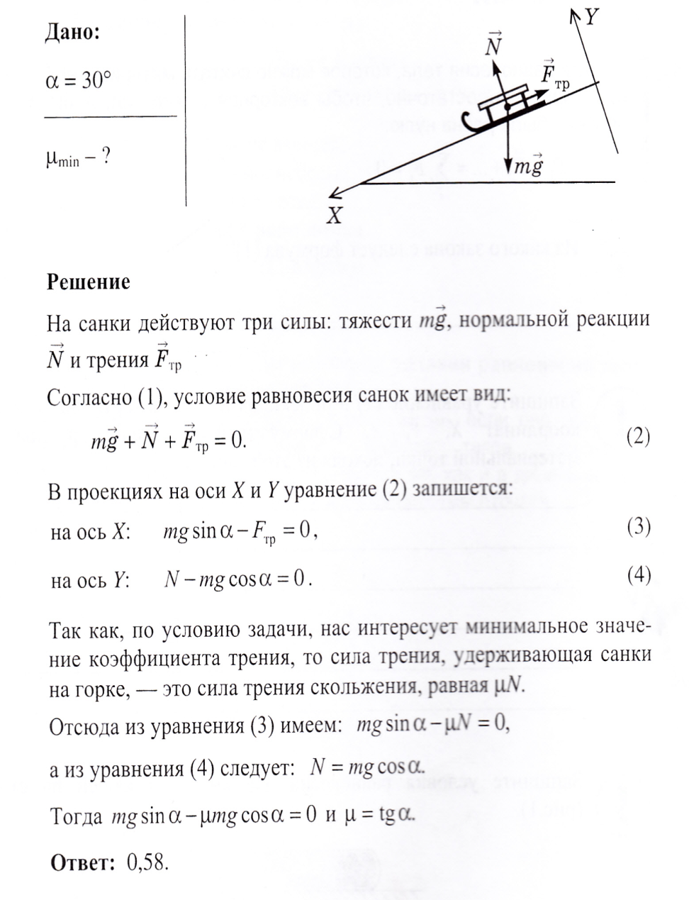

- 2 –
Задача 4: 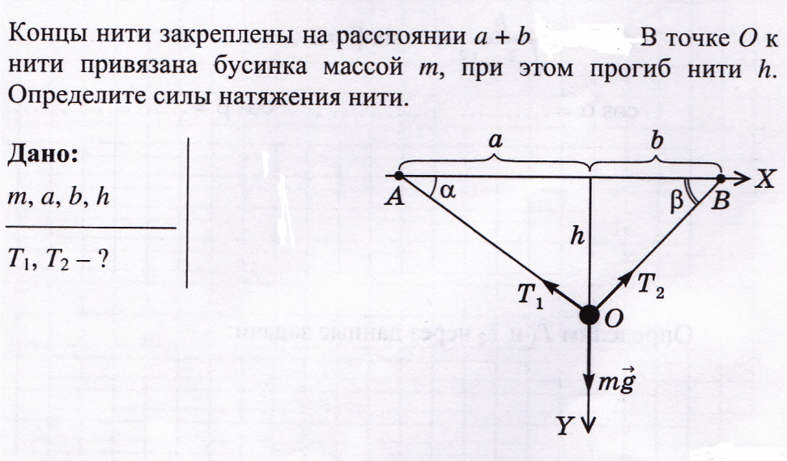
Ответ: $T_{1}=mg\frac{b\sqrt{a^{2}+h^{2}}}{h(a+b)}; T_{2}=mg\frac{a\sqrt{a^{2}+h^{2}}}{h(a+b)}.$

Задача 5:
На кронштейне висит груз массой 100 кг, угол между наклонным и горизонтальным стержнями равен 30^{о}. Определите силу, растягивающую горизонтальный стержень, и силу, сжимающую наклонный стержень.
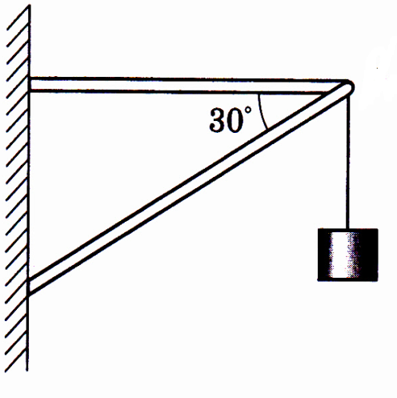

Ответ: ≈1700 Н, 2000 Н.

- 3 –

Домашнее задание:
- На нити, перекинутой через блоки А и В, подвешены грузы массами 4 кг, 3 кг и 2 кг. Определите отношение a/b.

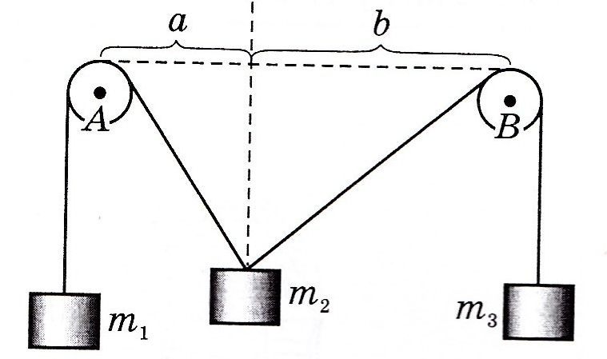
2)

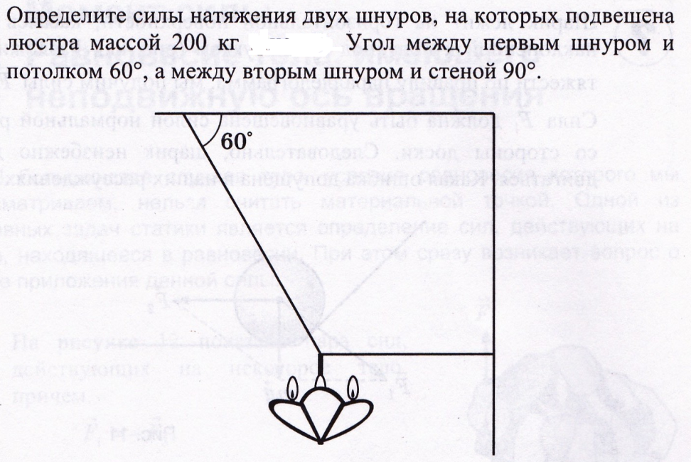

- 4 –

